Manual de Usuario
Andes Pádel — Sistema de Gestión de Reservas

Versión 1.0 — Agosto 2026
Plataforma: Panel de Administración Web
Documento confidencial — Solo para uso interno

Índice
1. Introducción
2. Acceso al Sistema y Roles
3. Panel de Administración Django (/admin/)
3.1. Panel Principal (Dashboard)
3.2. Gestión de Usuarios
3.3. Gestión de Canchas y Sedes
3.4. Gestión de Reservas
3.5. Gestión de Eventos, Torneos y Noticias
3.6. Gestión de Horarios (TimeSlots)
3.7. Gestión de Reglas de Precios
3.8. Gestión de Pagos
3.9. Gestión de Notificaciones
3.10. Políticas de Cancelación
3.11. Registro de Auditoría
4. Panel de Administración Personalizado (/adminpanel/)
4.1. Panel de Control (Dashboard)
4.2. Calendario de Reservas
4.3. Gestión de Canchas y Mantenimiento
4.4. Gestión de Usuarios y Roles (RBAC)
4.5. Pagos y Verificación de Transferencias
4.6. Torneos, Eventos y Noticias
4.7. Analítica de Negocio y Reportes
4.8. Configuración (Políticas y Tarifas)
4.9. Registro de Auditoría y Seguridad
5. Cumplimiento GDPR
6. Documentación de la API (Swagger / ReDoc)
6.1. Endpoints Disponibles
6.2. Autenticación JWT
7. Cuentas de Prueba
8. Solución de Problemas

1. Introducción
Andes Pádel es un sistema completo de gestión de reservas de canchas de pádel diseñado para el complejo deportivo Andes Pádel en Quito, Ecuador. El sistema comprende una API RESTful (Django 5.2 + DRF), una aplicación móvil Flutter y dos paneles de administración web.
Este manual describe paso a paso cómo utilizar los paneles de administración web para gestionar usuarios, canchas, reservas, pagos, eventos, torneos, reportes y configuración del complejo deportivo.

Arquitectura del Sistema
Componente | Tecnología | URL / Acceso
API REST | Django 5.2 + DRF | https://andespadel.yachaq.io/api/
Documentación API | drf-spectacular | https://andespadel.yachaq.io/api/docs/
Admin Django | Django Admin + RBAC | https://andespadel.yachaq.io/admin/
Admin Personalizado | Django Templates | https://andespadel.yachaq.io/adminpanel/
App Móvil | Flutter 3.27 | APK Android / iOS
Tareas Asíncronas | Celery + Redis | Worker en background

Paleta Corporativa
El sistema utiliza la identidad visual corporativa de Andes Pádel:
Color | Nombre | Hex | Uso
Primario | Midnight Blue | #002F48 | Botones principales, sidebar, encabezados
Secundario | Celeste | #3571B8 | Hover states, enlaces
Acento | Verde Limón | #CEDC29 | Badges, highlights, indicadores
Acento Suave | Light Verde Limón | #E8EFB0 | Fondos suaves, chips
Éxito | Green | #2E7D32 | Estados confirmados
Advertencia | Amber | #FFC107 | Estados pendientes
Peligro | Red | #D32F2F | Estados cancelados, errores

2. Acceso al Sistema y Roles
El sistema cuenta con dos paneles de administración web, ambos accesibles desde el navegador. Utilizan las mismas credenciales de usuario.

Panel Personalizado (Recomendado para operación diaria)
1. Navegue a https://andespadel.yachaq.io/adminpanel/
2. Será redirigido a la pantalla de inicio de sesión
3. Ingrese su correo electrónico y contraseña
4. Haga clic en "Iniciar sesión"
Este panel requiere un rol de personal (recepcionista, gerente, dueño o superadmin). Los usuarios con rol de cliente no pueden acceder.

Panel Django Admin (Gestión técnica avanzada)
1. Navegue a https://andespadel.yachaq.io/admin/
2. Ingrese su correo electrónico en el campo "Email"
3. Ingrese su contraseña en el campo "Contraseña"
4. Haga clic en "Iniciar sesión"

Sistema de Roles (RBAC)
El acceso está controlado por un sistema de roles jerárquicos. Cada rol tiene permisos específicos en cada sección del sistema.
Rol | Acceso Panel | Acceso Django Admin | Descripción
superadmin | Completo | Completo | Acceso total a todos los módulos y configuración
dueño | Completo | Completo (excepto finanzas edit) | Propietario, acceso amplio
gerente | Completo | CRUD no-financiero, vista financiero | Gestión operativa diaria
recepcionista | Completo | Solo lectura/edición no-financiero | Atención al cliente, reservas
cliente | Sin acceso | Sin acceso | Solo app móvil

Nota: Los permisos financieros (Payment, CancellationPolicy) están restringidos a superadmin y dueño. El gerente puede ver pero no editar estos módulos.
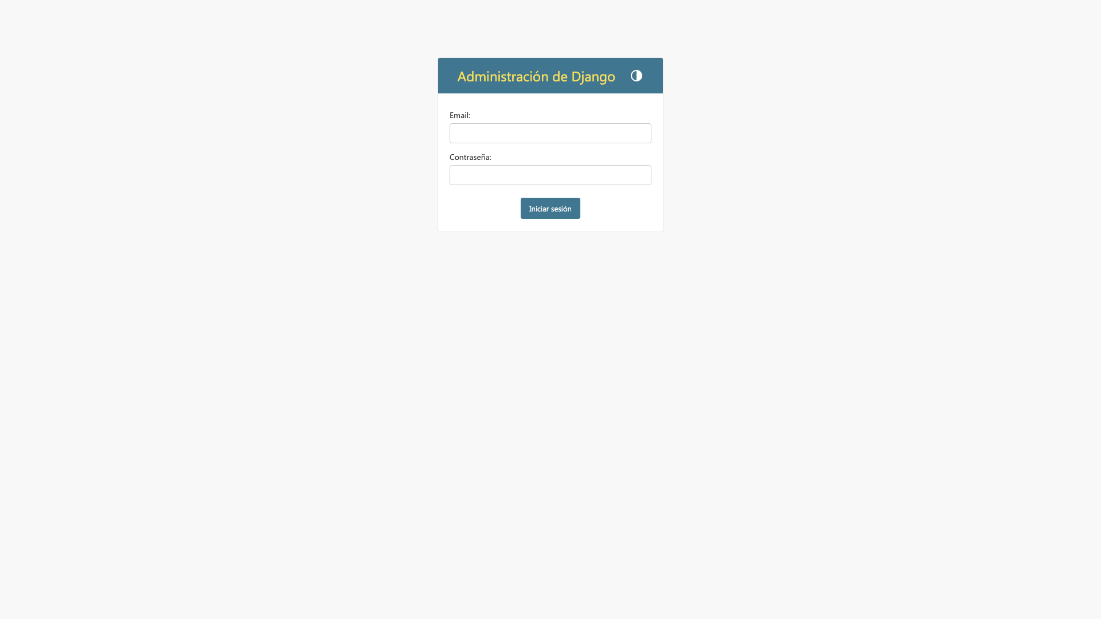
Figura 1: Pantalla de inicio de sesión del panel

3. Panel de Administración Django (/admin/)
El panel de administración Django proporciona acceso completo a todos los modelos del sistema con control de acceso basado en roles (RBAC). Es la herramienta principal para la gestión técnica de los datos.

3.1. Panel Principal (Dashboard)
Al iniciar sesión, se muestra el panel principal con un resumen de todas las secciones disponibles agrupadas por categoría:

Secciones disponibles:
- Autenticación y Usuarios — Gestión de cuentas, roles y permisos
- Canchas y Sedes — Administración de canchas, horarios y venues
- Reservas — Lista completa de reservas con estados y acciones
- Pagos — Registro y seguimiento de transacciones (restringido)
- Eventos — Torneos, eventos especiales y noticias
- Programación — TimeSlots, BookingHolds, mantenimientos
- Notificaciones — Sistema de notificaciones in-app y preferencias
- Seguridad — Registro de auditoría completo (solo lectura)
- Precios — Reglas de pricing y feriados
- Políticas — Reglas de cancelación y penalidades (restringido)
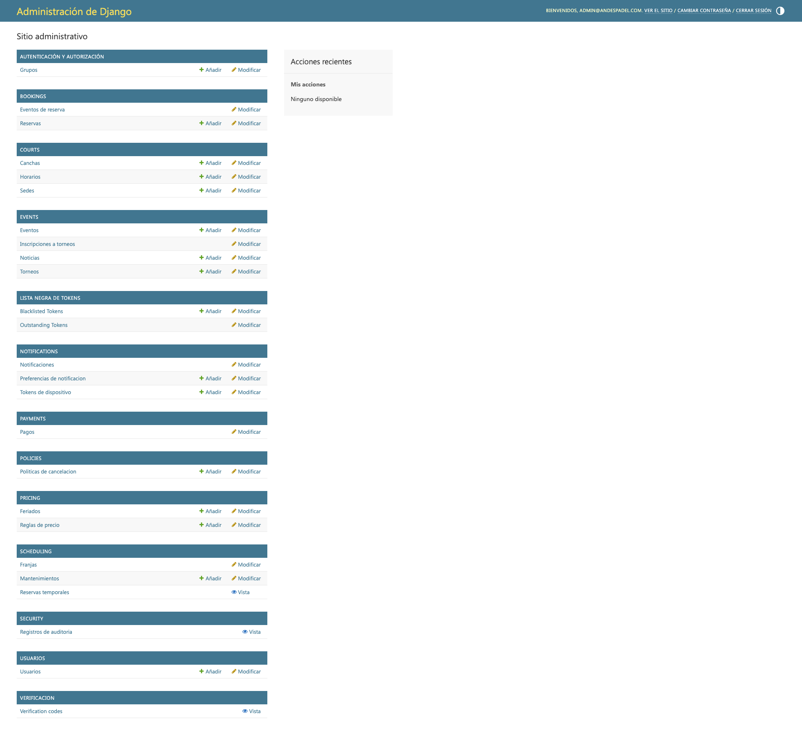
Figura 2: Panel principal de administración Django

3.2. Gestión de Usuarios
La sección de Usuarios permite administrar todas las cuentas del sistema. Cada usuario incluye perfil completo con roles y control de acceso.

Campos del usuario:
- Correo electrónico (identificador único)
- Nombre completo
- Teléfono
- Rol: superadmin, dueño, gerente, recepcionista, cliente
- Estado: active, suspended, blocked
- Verificación de email (email_verified)
- Idioma preferido (es/en/pt/ca)
- Consentimiento GDPR (consent_version, consent_granted)
- Fecha de registro (date_joined)
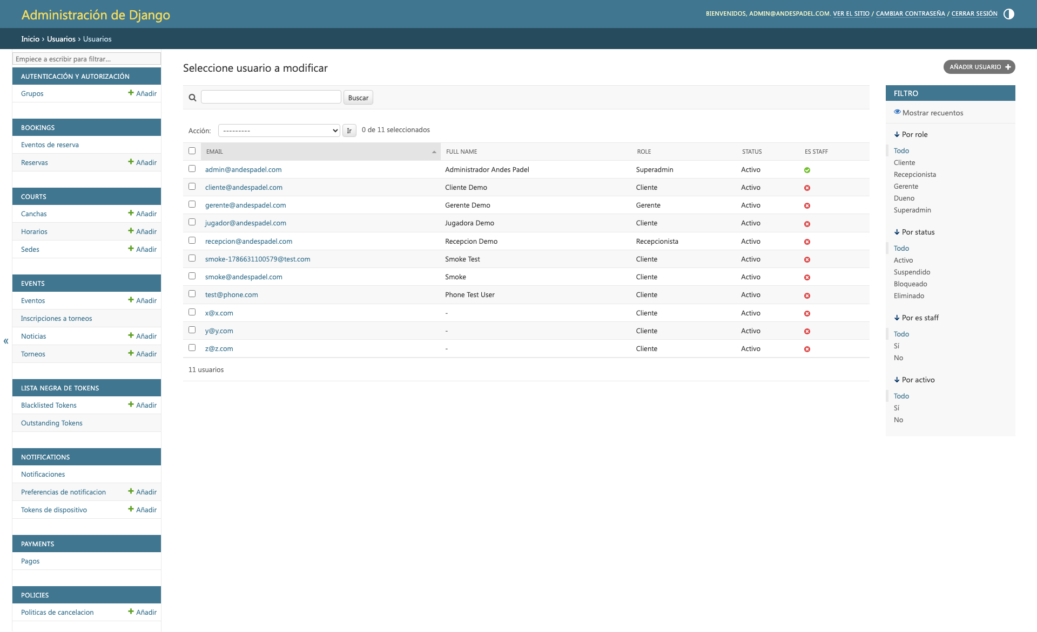
Figura 3: Gestión de usuarios

3.3. Gestión de Canchas y Sedes
Permite administrar las sedes (venues) y canchas de pádel del complejo. Cada cancha pertenece a una sede y tiene propiedades específicas.

Sedes (Venues):
- Nombre del complejo (ej: Andes Pádel Club)
- Dirección física
- Zona horaria y moneda
- Estado: activo/inactivo

Canchas:
- Nombre (ej: C1, C2)
- Tipo de cancha: techada o abierta
- Iluminación LED disponible (sí/no)
- Precio base por hora
- Estado: activa, archivada o en mantenimiento
- Horarios de la cancha (CourtSchedule) — apertura/cierre por día
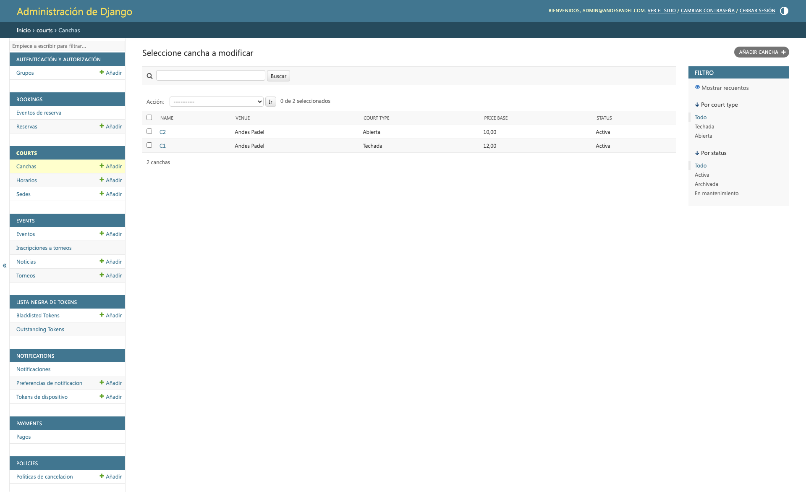
Figura 4: Gestión de canchas

3.4. Gestión de Reservas
Muestra todas las reservas realizadas en el sistema. El admin permite acciones masivas como confirmar o cancelar múltiples reservas.

Estados de una reserva:
Estado | Descripción
pending_payment | Reserva creada, esperando pago
confirmed | Reserva confirmada y pagada
in_progress | Reserva en curso (fecha/hora actual)
completed | Reserva finalizada
cancelled | Reserva cancelada
no_show | El cliente no se presentó

Información visible por cada reserva:
- Usuario que realizó la reserva (email)
- Cancha asignada
- Fecha y hora de inicio/fin
- Duración en minutos
- Número de jugadores
- Precio total
- Estado actual (badge de color)
- Slots horarios reservados (BookingSlot inline)
- Historial de cambios de estado (BookingEvent inline)

Acciones disponibles:
- Confirmar reservas — Cambia estado a 'confirmed'
- Cancelar reservas — Cambia estado a 'cancelled'
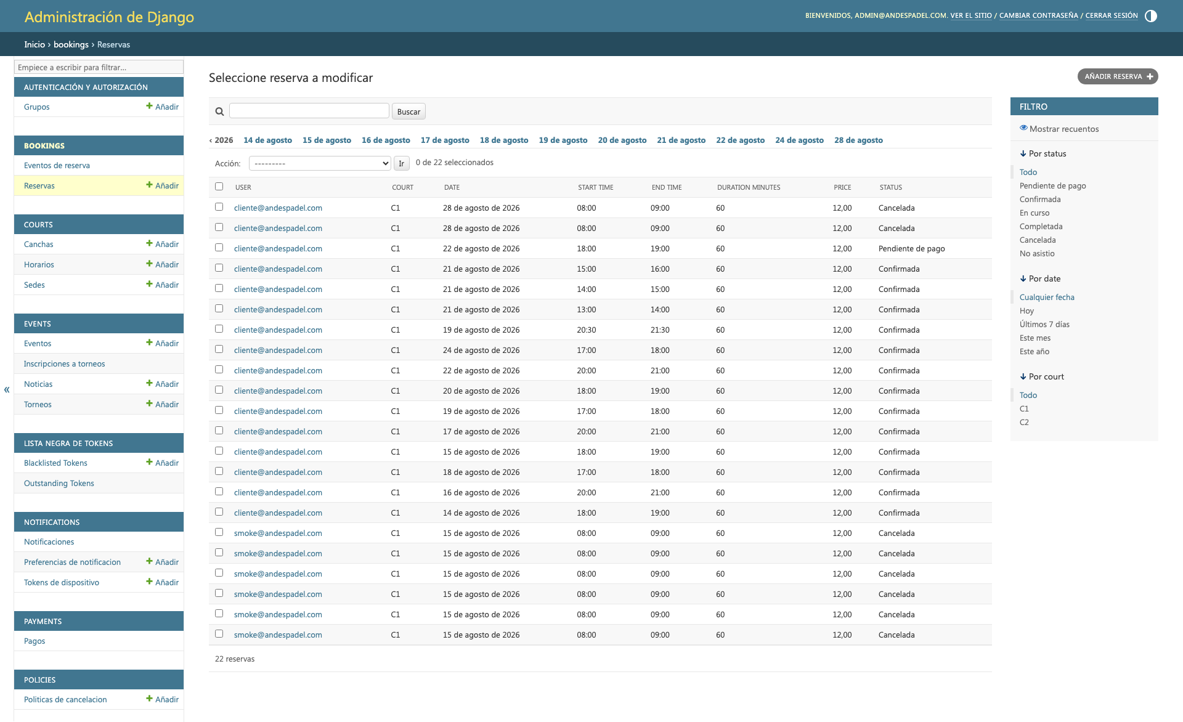
Figura 5: Gestión de reservas

3.5. Gestión de Eventos, Torneos y Noticias
Permite crear y administrar torneos, eventos especiales y noticias para los usuarios del complejo.

Torneos:
- Nombre del torneo
- Descripción
- Capacidad máxima de parejas/equipos
- Cuota de inscripción ($)
- Fecha de inicio y fin
- Fecha límite de inscripción
- Estado: borrador (draft), inscripciones abiertas (open), inscripciones cerradas (closed), en curso (in_progress), finalizado (finished)

Eventos:
- Título y descripción
- Fecha/hora de inicio y fin
- Ubicación
- Estado: draft, published, cancelled

Noticias:
- Título y contenido
- Fecha de publicación
- Estado: draft, published
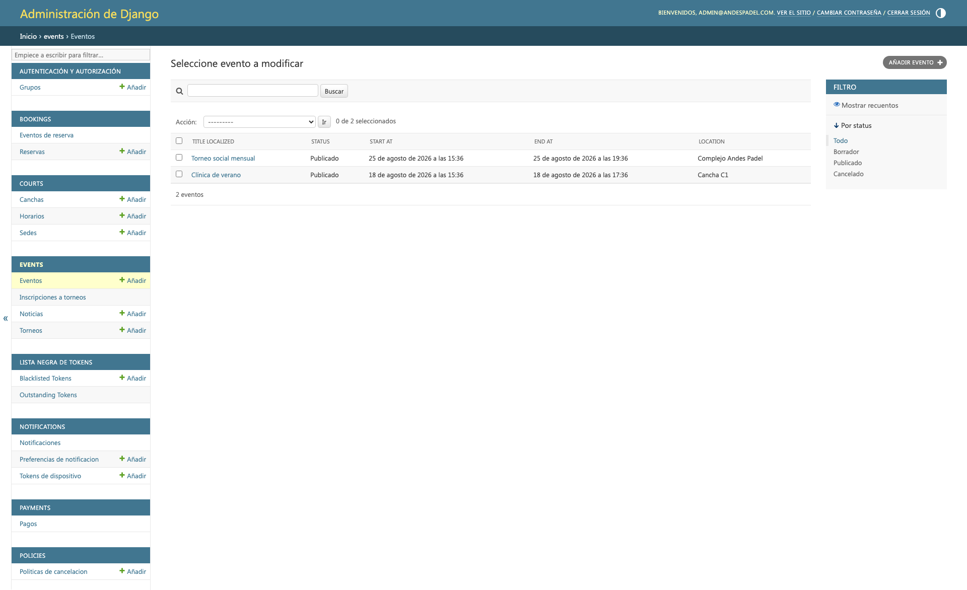
Figura 6: Gestión de eventos y torneos

3.6. Gestión de Horarios (TimeSlots)
Las franjas horarias (TimeSlots) representan los bloques de 30 minutos disponibles para reserva en cada cancha. Este sistema permite un control granular de la disponibilidad.

Estados de un horario:
Estado | Descripción
available | Disponible para reserva
held | Mantenido temporalmente (carrito de compra)
booked | Reservado por un cliente
blocked | Bloqueado por administración

Nota: Los TimeSlots no se crean manualmente. Se generan automáticamente cuando un cliente solicita disponibilidad para una fecha, basándose en los CourtSchedule de cada cancha (horario de apertura/cierre por día de la semana).
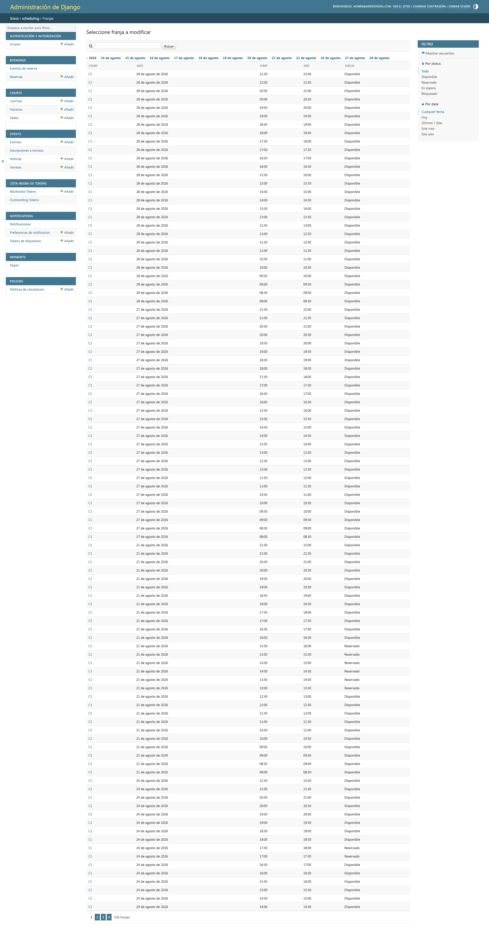
Figura 7: Gestión de horarios

3.7. Gestión de Reglas de Precios
Las reglas de precios permiten definir tarifas dinámicas según la cancha, el día de la semana, la hora y otros factores.

Parámetros de cada regla:
- Nombre descriptivo de la regla
- Sede aplicable
- Zona horaria (si aplica)
- Tipo de cancha (techada/abierta)
- Día de la semana (0=Lunes - 6=Domingo)
- Hora de inicio y fin
- Multiplicador de precio (ej: 1.5 = 50% más caro)
- Prioridad de la regla (para resolución de conflictos)

Feriados:
- Fecha del feriado
- Nombre del feriado
- Sede aplicable
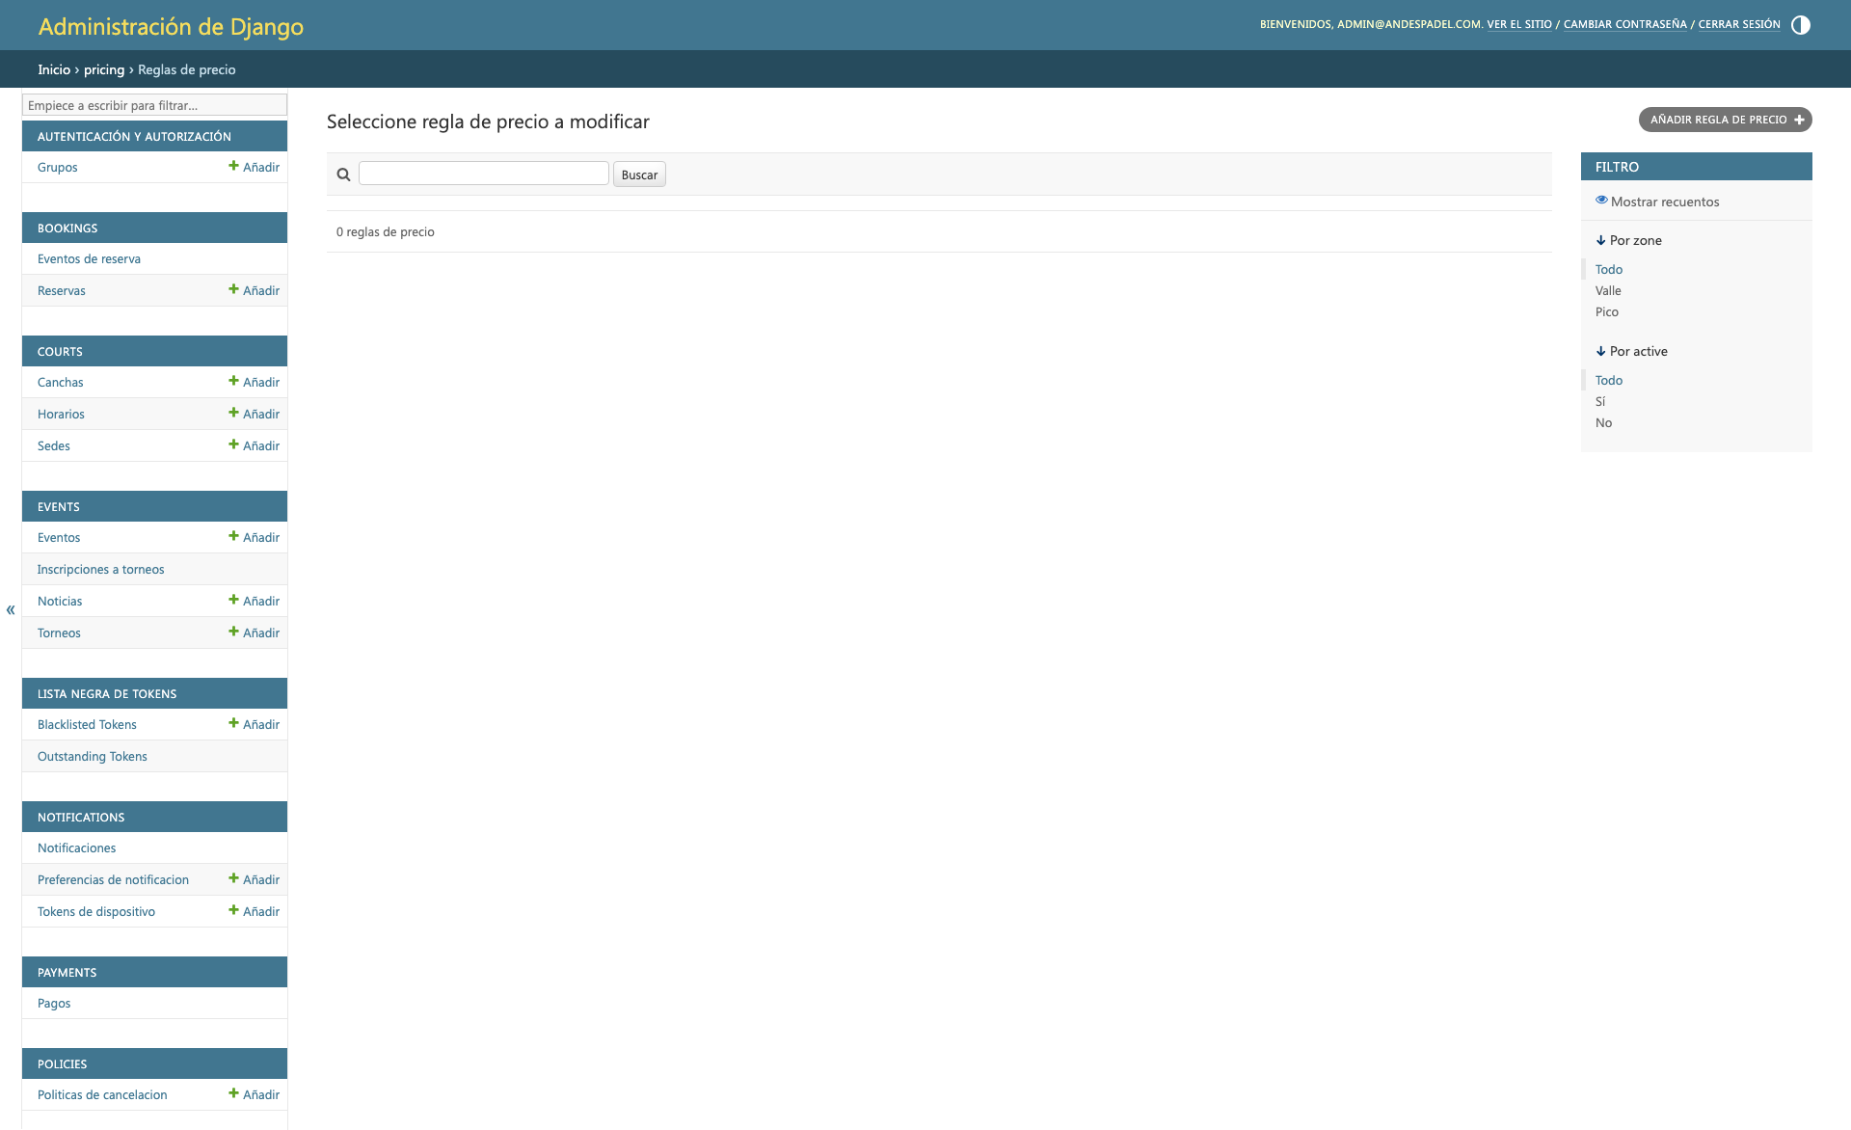
Figura 8: Gestión de reglas de precios

3.8. Gestión de Pagos
Registra y administra todos los pagos asociados a reservas. Este módulo está restringido a superadmin y dueño (FINANCIAL=True).

Estados de pago:
Estado | Descripción
pending | Pago pendiente de procesamiento
pending_transfer | Esperando confirmación de transferencia
captured | Pago capturado exitosamente (Stripe)
confirmed | Pago confirmado manualmente
failed | Pago fallido o rechazado
refunded | Reembolso procesado

Métodos de pago soportados:
- stripe — Tarjeta de crédito/débito vía Stripe
- transfer — Transferencia bancaria (requiere confirmación manual)
- cash — Pago en efectivo
Restricciones por rol:
- superadmin / dueño: acceso completo
- gerente: solo lectura (no puede crear/editar pagos)
- recepcionista: bloqueado completamente
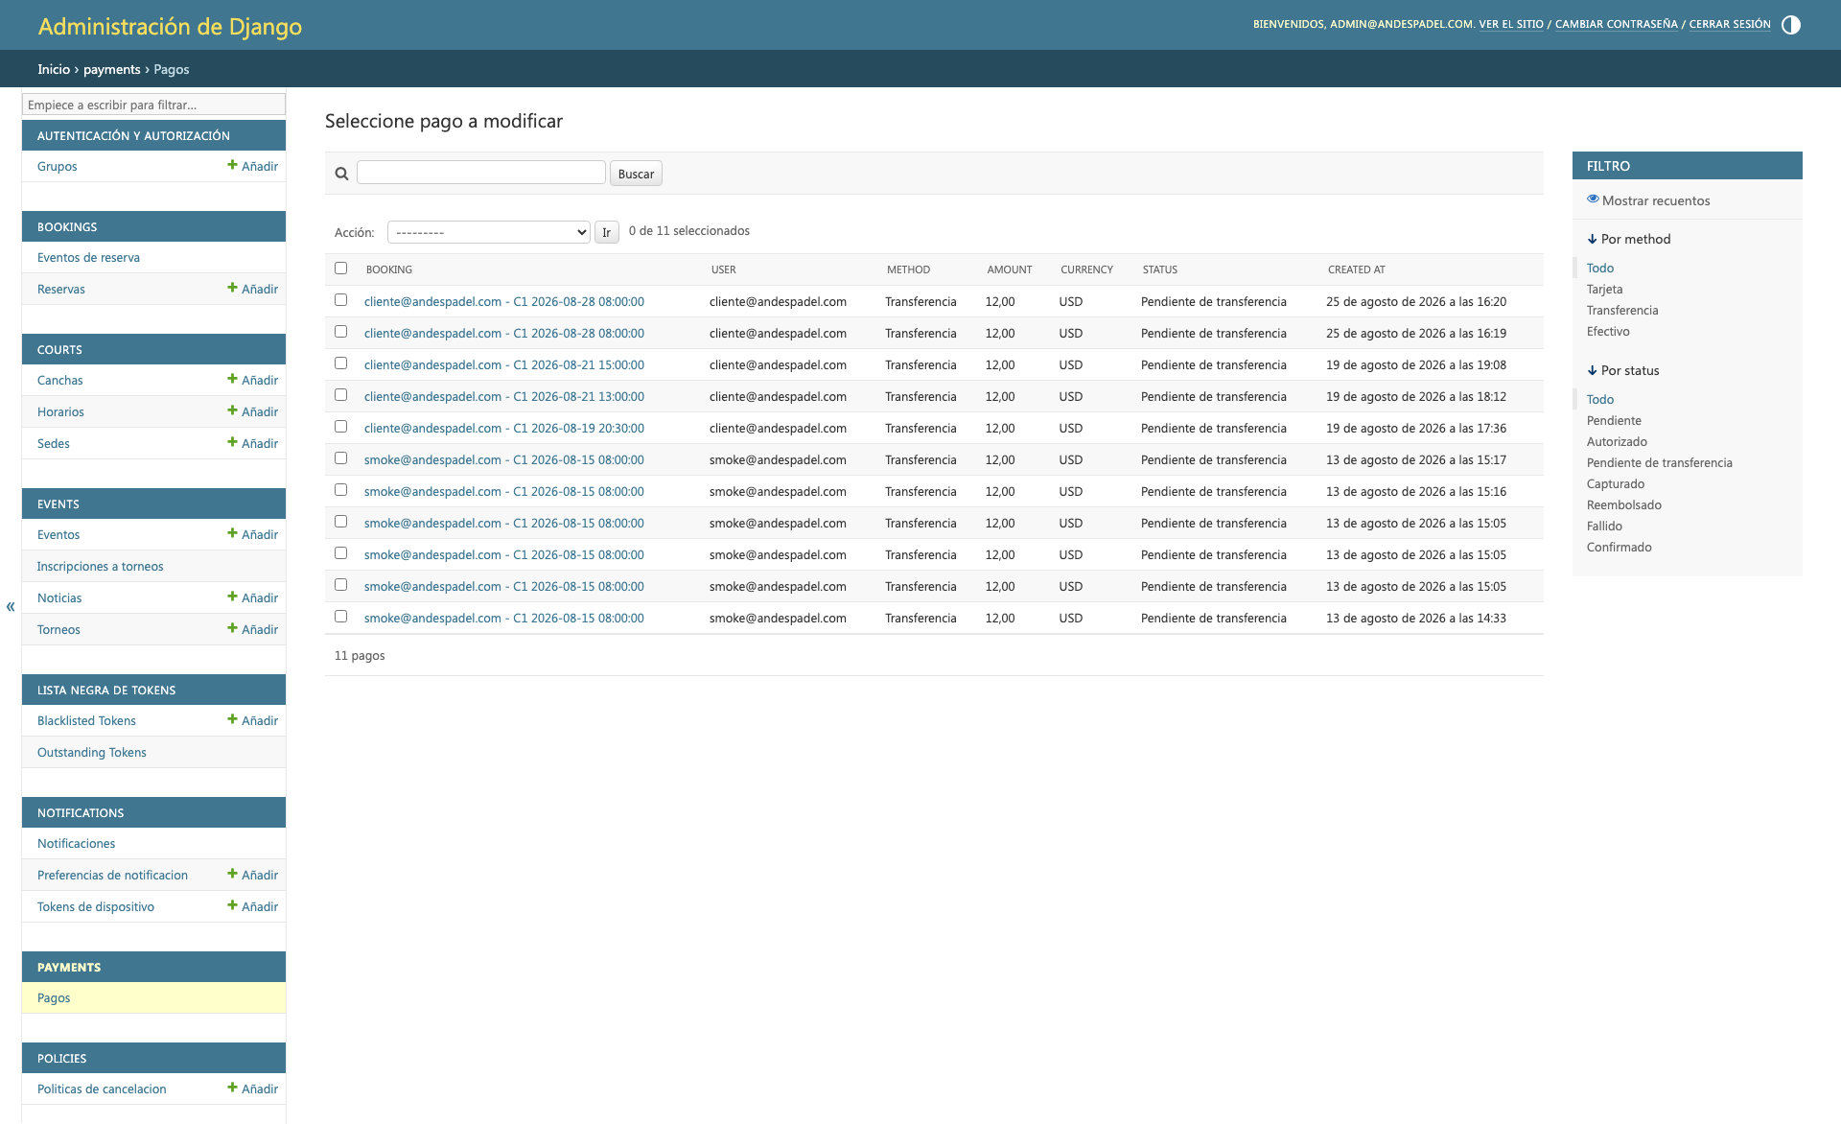
Figura 9: Gestión de pagos

3.9. Gestión de Notificaciones
El sistema de notificaciones permite enviar avisos a los usuarios a través de múltiples canales: in-app, email y push (FCM).

Tipos de notificación:
- booking_confirmed — Confirmación de reserva
- booking_cancelled — Cancelación de reserva
- booking_reminder — Recordatorio de reserva
- payment_received — Pago recibido
- tournament_registration — Inscripción a torneo
- news_published — Nueva noticia publicada

Preferencias de notificación:
- Cada usuario puede configurar qué tipos de notificación recibir
- Canales: in_app, email, push (FCM)
- Las preferencias se gestionan desde NotificationPreference
Nota: Las notificaciones in-app y por email funcionan sin configuración adicional. Las notificaciones push requieren configuración de Firebase Cloud Messaging.
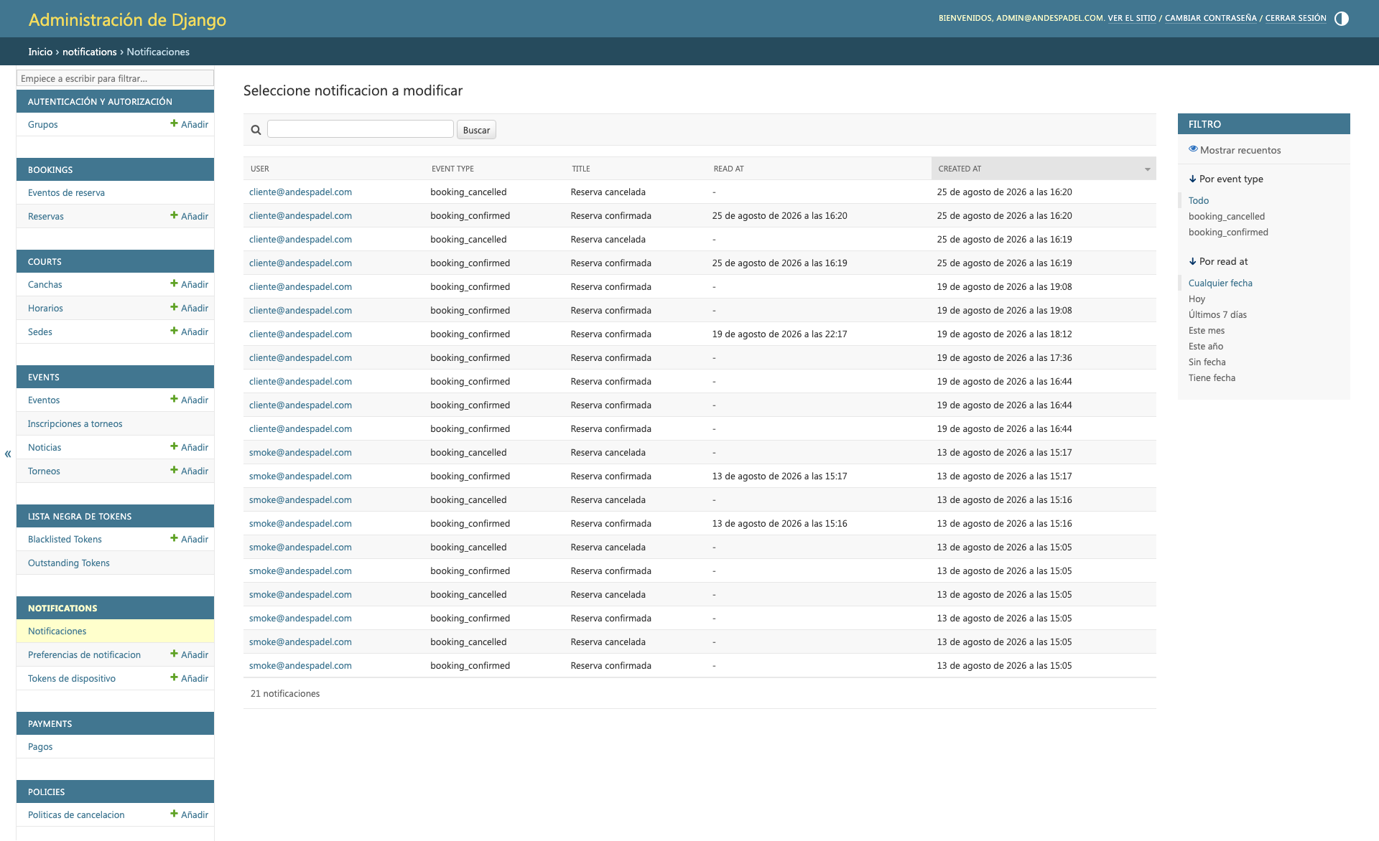
Figura 10: Gestión de notificaciones

3.10. Políticas de Cancelación
Las políticas de cancelación definen las reglas y penalidades cuando un usuario cancela una reserva. Este módulo está restringido (FINANCIAL=True).

Parámetros configurables:
- Horas de ventana gratuita (free_window_hours) — Horas mínimas antes de la reserva para cancelar sin cargo
- Ratio de penalización por cancelación tardía (penalty_ratio) — Porcentaje cobrado si cancela después de la ventana (ej: 0.50 = 50%)
- Ratio de penalización por no-show (no_show_ratio) — Porcentaje cobrado si el cliente no se presenta (ej: 1.00 = 100%)
- Tiempo de hold en minutos (hold_minutes) — Duración máxima de un slot en hold antes de expirar
- Estado activo/inactivo (active)
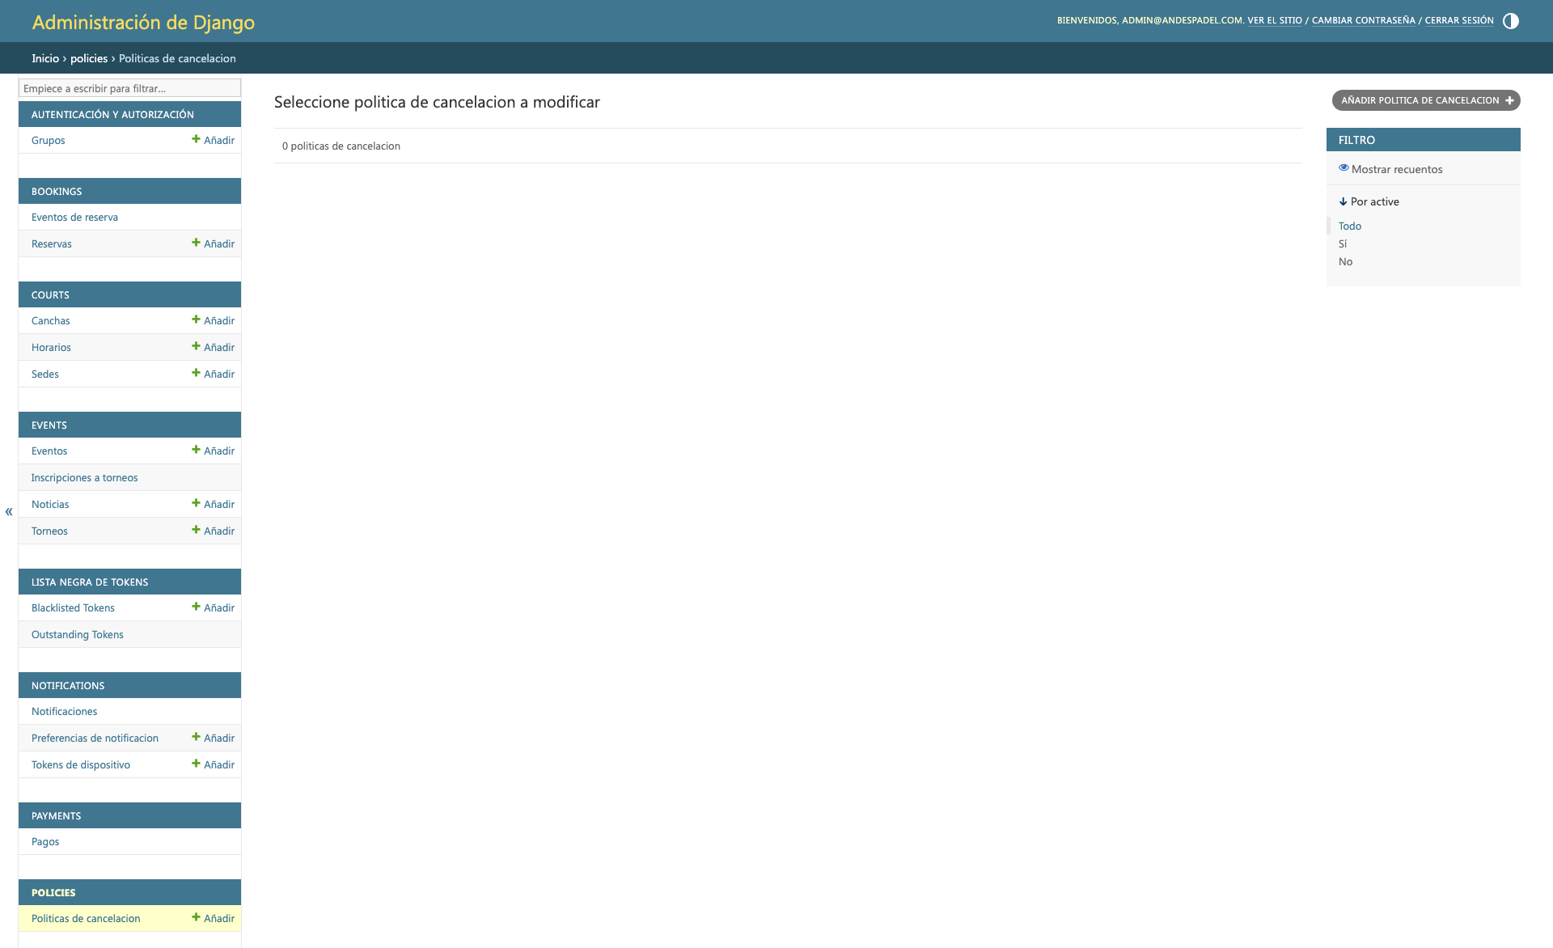
Figura 11: Políticas de cancelación

3.11. Registro de Auditoría
El registro de auditoría captura automáticamente todas las acciones realizadas en el sistema. Es completamente de solo lectura — no se pueden crear, editar ni eliminar registros.

Información registrada:
- Usuario que realizó la acción (user email)
- Tipo de acción (action): login, booking_create, court_toggle, etc.
- Entidad afectada (entity): user, booking, court, payment, etc.
- ID de la entidad (entity_id)
- Fecha y hora exacta (created_at)
- Dirección IP (ip_address)
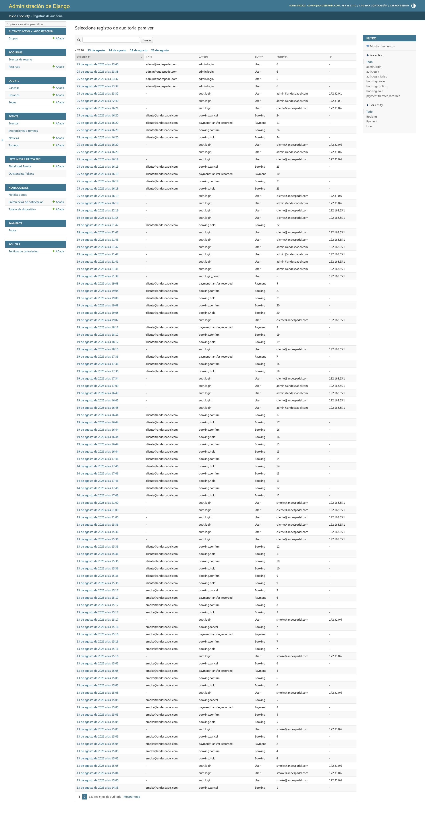
Figura 12: Registro de auditoría

4. Panel de Administración Personalizado (/adminpanel/)
El panel personalizado ofrece una interfaz optimizada para las operaciones diarias del complejo deportivo. A diferencia del admin Django, está diseñado para tareas frecuentes como crear reservas, bloquear horarios y verificar pagos con una experiencia visual moderna.
Requisito: Solo usuarios con rol de personal (recepcionista, gerente, dueño o superadmin) pueden acceder. El control de acceso se verifica automáticamente en cada vista.

4.1. Panel de Control (Dashboard)
El dashboard principal muestra un resumen ejecutivo del estado actual del complejo deportivo con métricas en tiempo real.

KPIs en tarjetas:
- Ingresos de Hoy — Total de pagos recibidos el día actual ($)
- Reservas Activas — Cantidad de reservas con estado confirmed/in_progress
- Ocupación de Canchas — Porcentaje de slots reservados vs disponibles
- Total Usuarios — Número total de usuarios registrados

Próximas Reservas:
- Tabla con las 10 reservas del día actual
- Columnas: Cliente, Cancha, Hora Inicio, Estado (badge)

Alertas del Sistema:
- Transferencias Pendientes — Pagos esperando confirmación
- Reservas Sin Pagar — Reservas con estado pending_payment
- Mantenimientos Hoy — Canchas con mantenimiento programado

Accesos Rápidos:
- Ver Calendario Full → Navega al calendario de reservas
- Revisar Transferencias → Filtra pagos pendientes
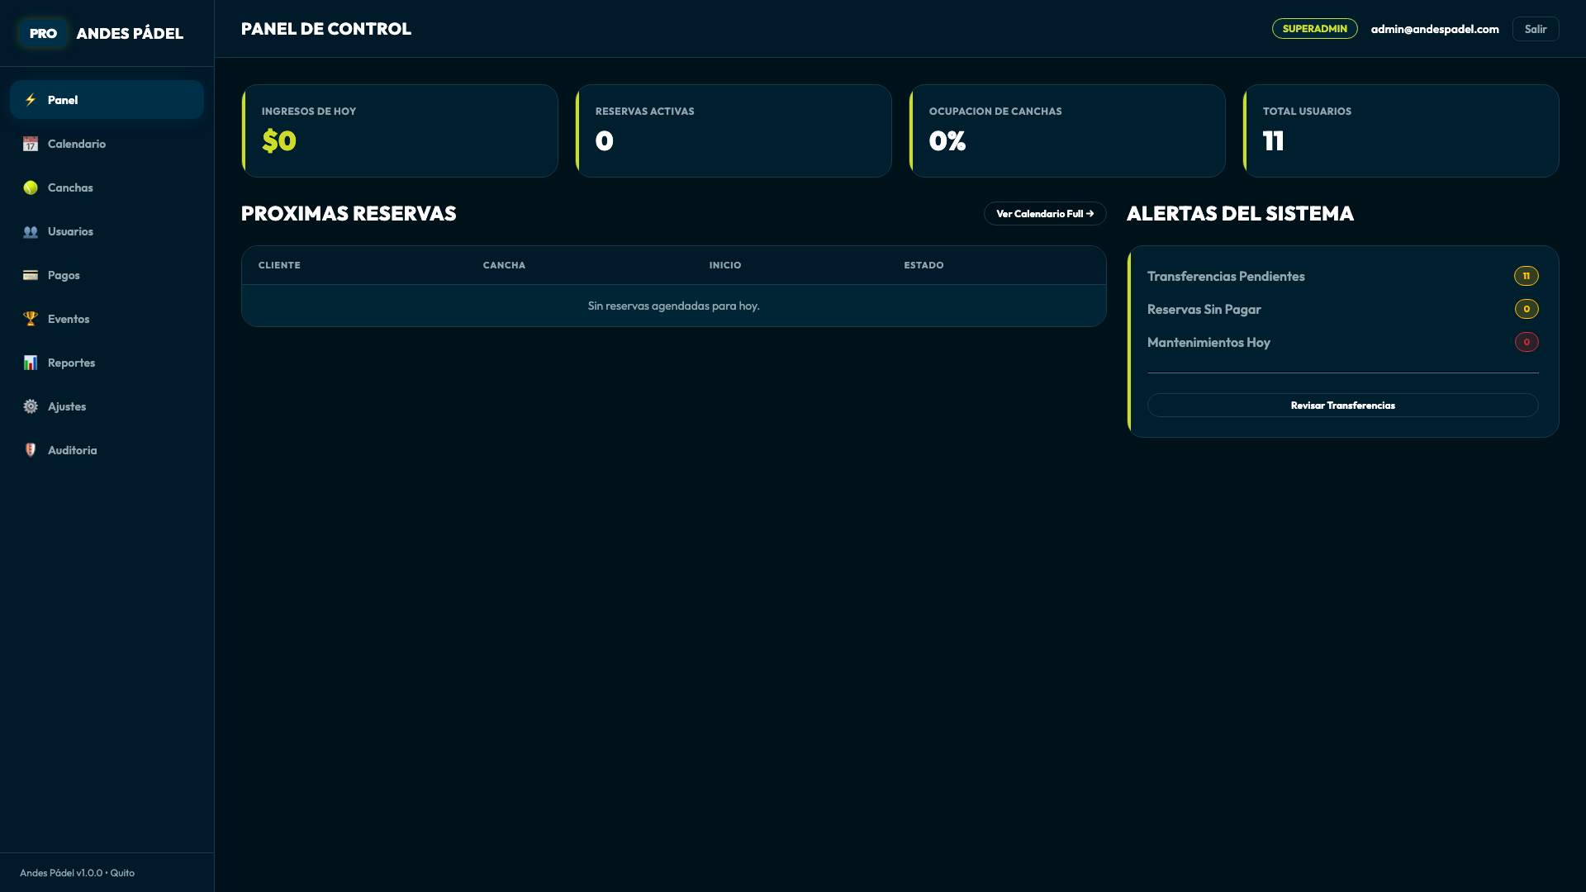
Figura 13: Panel de control principal

4.2. Calendario de Reservas
El calendario es la herramienta principal para la gestión diaria. Muestra una cuadrícula visual de todos los horarios por cancha, permitiendo bloquear, desbloquear y crear reservas directamente.

Navegación:
- Botones ← → para navegar entre días
- Fecha actual visible en el encabezado
- Parámetro URL: ?date=YYYY-MM-DD

Vista de cuadrícula:
- Filas = Franjas horarias de 30 minutos (06:00 a 24:00)
- Columnas = Canchas activas
- Cada celda muestra: estado + usuario (si está reservado)

Acciones por slot:
Estado Actual | Acción | Efecto
available | Bloquear | Cambia a blocked (motivo obligatorio)
blocked | Liberar | Cambia a available
booked | — | Muestra email del cliente
held | — | Muestra temporalidad de hold

Crear Reserva Manual:
1. Seleccione la fecha en el calendario
2. En la sección "Crear reserva manual", seleccione la cancha
3. Seleccione el cliente (desplegable con todos los usuarios activos)
4. Ingrese la hora de inicio (formato HH:MM)
5. Seleccione la duración (60, 90 o 120 minutos)
6. Haga clic en "Crear reserva"
7. Se creará la reserva con estado "confirmada"
8. Se enviará una notificación al cliente vía Celery
Nota: La reserva manual se crea directamente con estado 'confirmed'. El precio se establece automáticamente. Las notificaciones se envían asíncronamente mediante Celery.
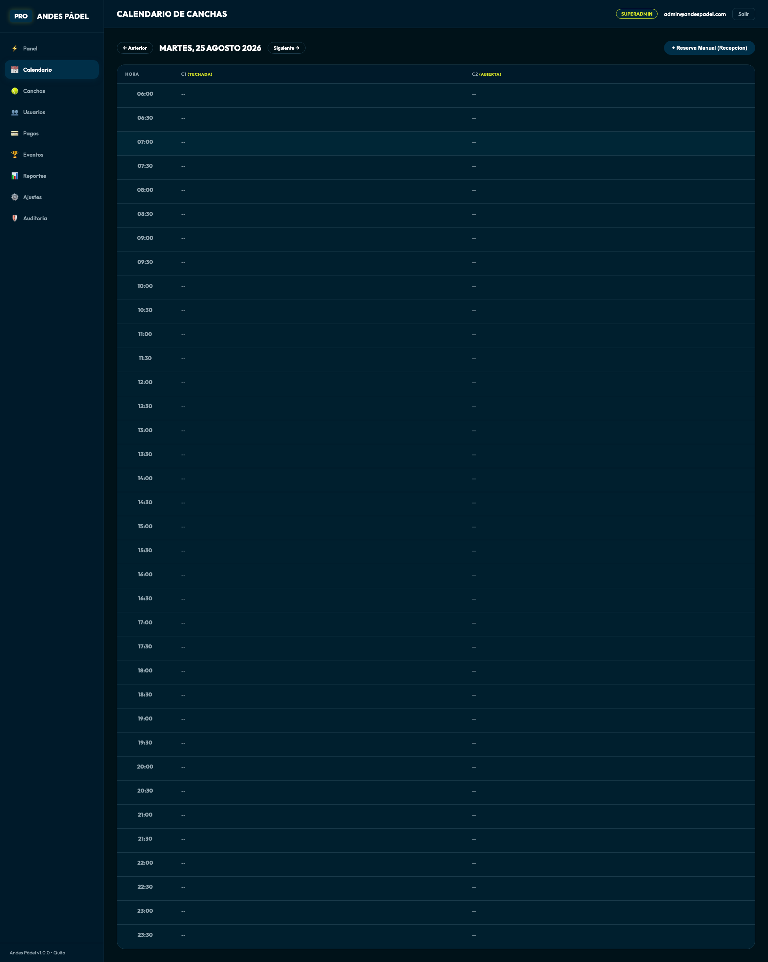
Figura 14: Calendario de reservas

4.3. Gestión de Canchas y Mantenimiento
Vista simplificada para la gestión rápida de canchas con acciones frecuentes.

Tabla de Canchas:
- Columnas: Nombre, Tipo (badge), Iluminación (✓ LED / No), Estado, Acción
- Botón de toggle: Activar/Desactivar cancha con un clic

Acciones disponibles:
- Activar/Archivar cancha — Cambia el estado entre activa y archivada
- Crear nueva cancha — Nombre, tipo (techada/abierta), iluminación LED
- Programar mantenimiento — Cancha, motivo, fecha/hora inicio-fin

Tabla de Mantenimientos:
- Muestra los últimos 20 mantenimientos programados
- Columnas: Cancha, Motivo, Inicio, Fin
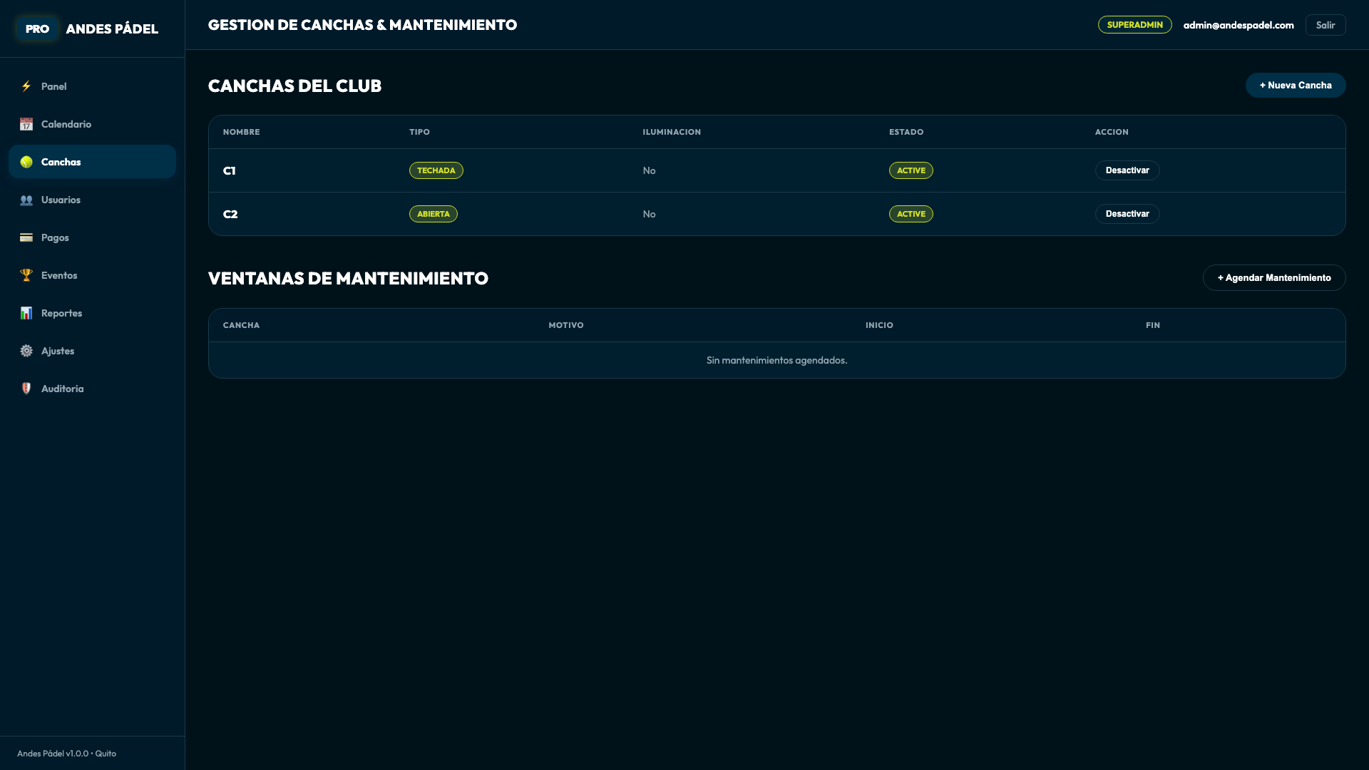
Figura 15: Gestión de canchas y mantenimiento

4.4. Gestión de Usuarios y Roles (RBAC)
Lista paginada de usuarios con opciones de búsqueda, filtrado y cambio rápido de roles y estados.

Filtros disponibles:
- Búsqueda — Por nombre o correo electrónico (icontains)
- Filtrar por rol — recepcionista, gerente, dueño, superadmin
- Filtrar por estado — active, suspended, blocked

Columnas de la tabla:
- Usuario (email)
- Nombre completo
- Rol Actual (badge de color)
- Estado (badge: active=verde, suspended=amarillo, blocked=rojo)
- Fecha de registro
- Cambiar Rol (dropdown + botón Guardar)
- Cambiar Estado (dropdown + botón Guardar)
Acciones:
- change_role: Actualiza el rol del usuario (audit: admin.user_role_change)
- change_status: Actualiza el estado del usuario (audit: admin.user_status_change)
Paginación: 30 usuarios por página.
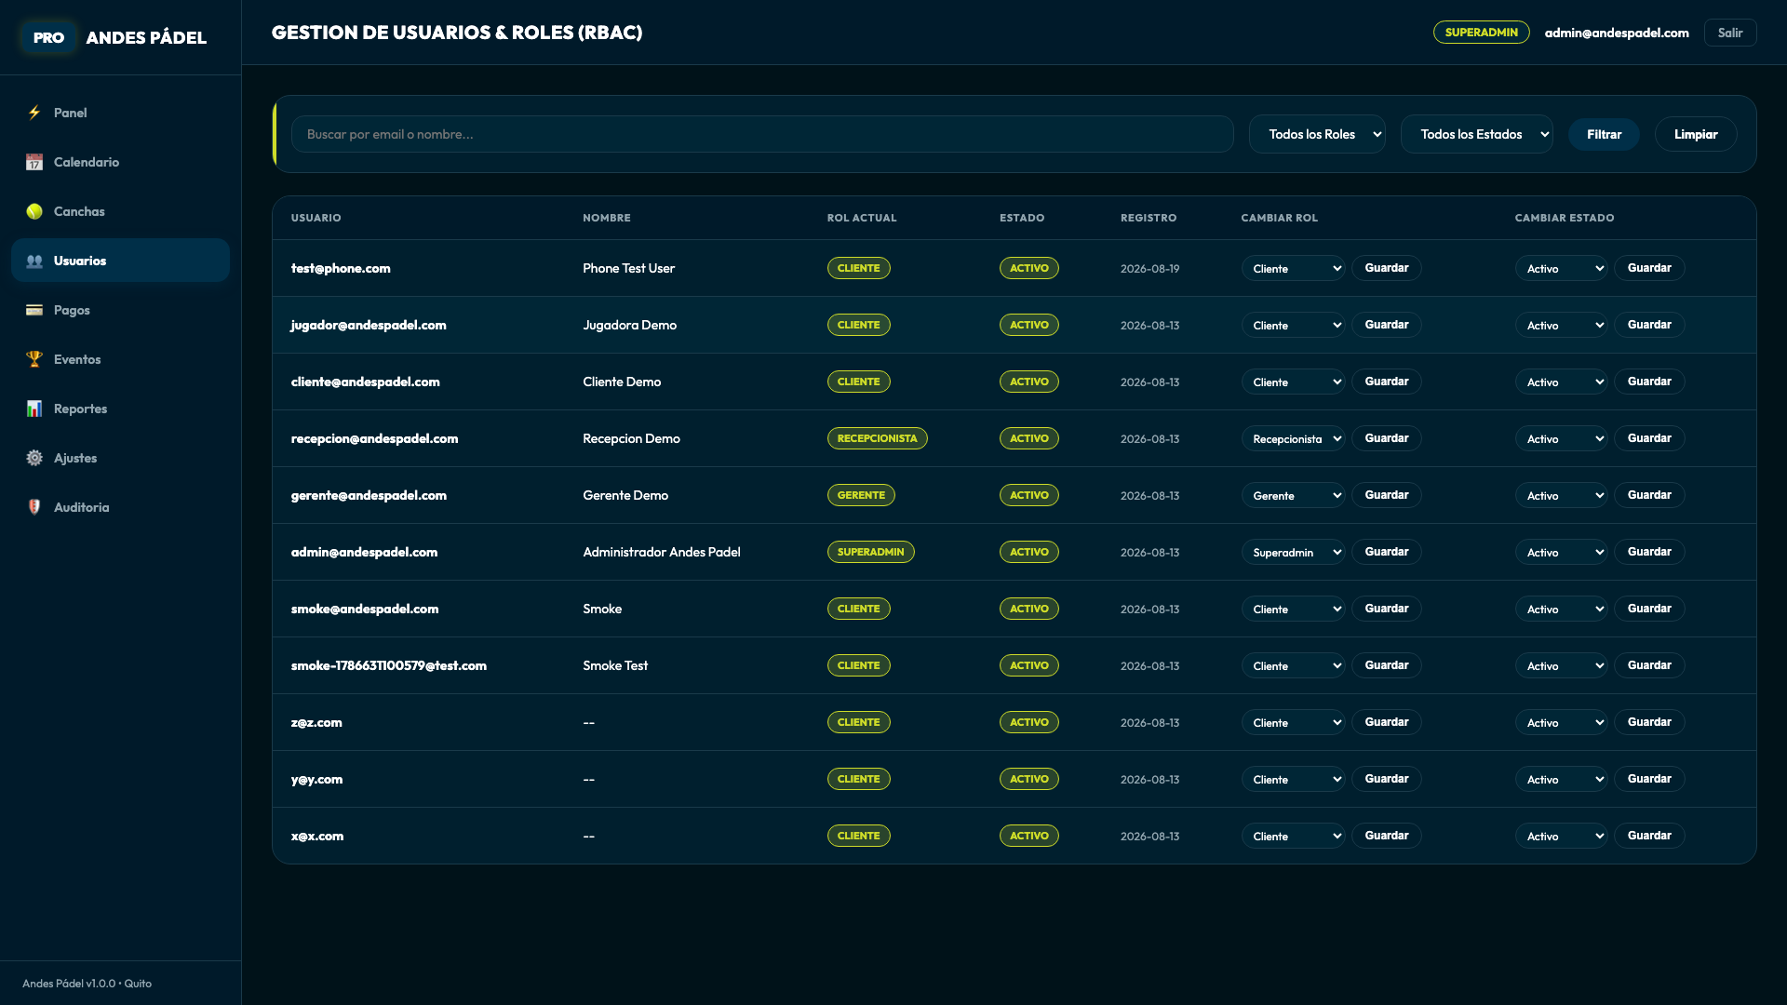
Figura 16: Gestión de usuarios con RBAC

4.5. Pagos y Verificación de Transferencias
Interfaz para verificar y gestionar pagos, especialmente útil para confirmar transferencias bancarias.

Filtros disponibles:
- Por estado del pago (pending_transfer, confirmed, captured, refunded, failed)
- Por método de pago (transfer, stripe, cash)

Columnas de la tabla:
- ID Pago (UUID truncado)
- Cliente (email)
- Monto ($ en verde)
- Método (badge)
- Estado (badge)
- Comprobante / Referencia
- Fecha
- Acciones (botones según estado)

Acciones por estado:
Estado | Acciones Disponibles
pending_transfer | Aprobar (confirm_transfer), Ver comprobante, Rechazar (con motivo)
confirmed / captured | Reembolsar (refund, con confirmación JS)
rejected | Mostrar motivo de rechazo
Otros | Sin acciones disponibles
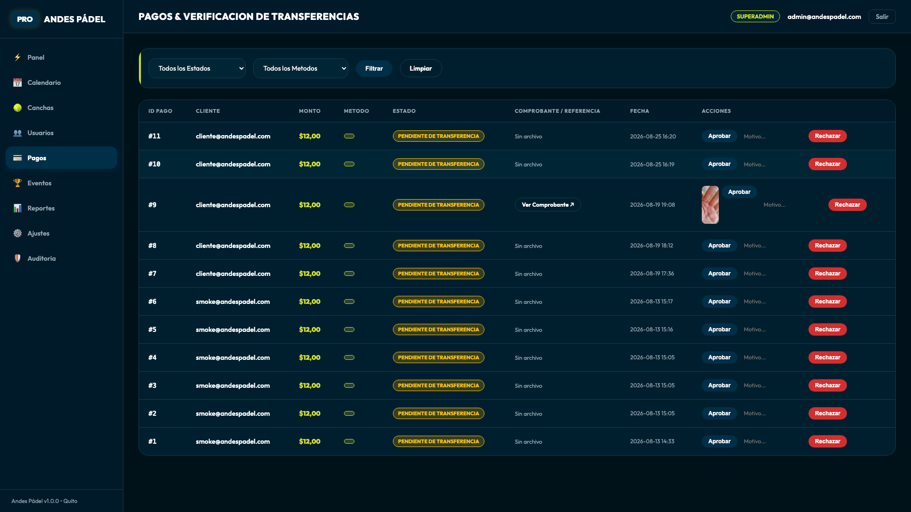
Figura 17: Gestión de pagos y transferencias

4.6. Torneos, Eventos y Noticias
Gestión centralizada de todo el contenido del complejo: torneos, eventos especiales y noticias para los usuarios.

Crear un Torneo:
1. Haga clic en "Nuevo Torneo"
2. Ingrese el título del torneo
3. Seleccione la categoría (Primera, Segunda, Tercera, Open, Mixto)
4. Defina el máximo de parejas/equipos
5. Establezca la cuota de inscripción ($)
6. Seleccione fecha de inicio y fin
7. Haga clic en "Crear torneo"
8. El torneo se crea con estado 'open'

Publicar una Noticia:
1. Haga clic en "Nueva Noticia"
2. Ingrese el título
3. Escriba el contenido
4. Haga clic en "Publicar"
5. Se envían notificaciones a todos los usuarios
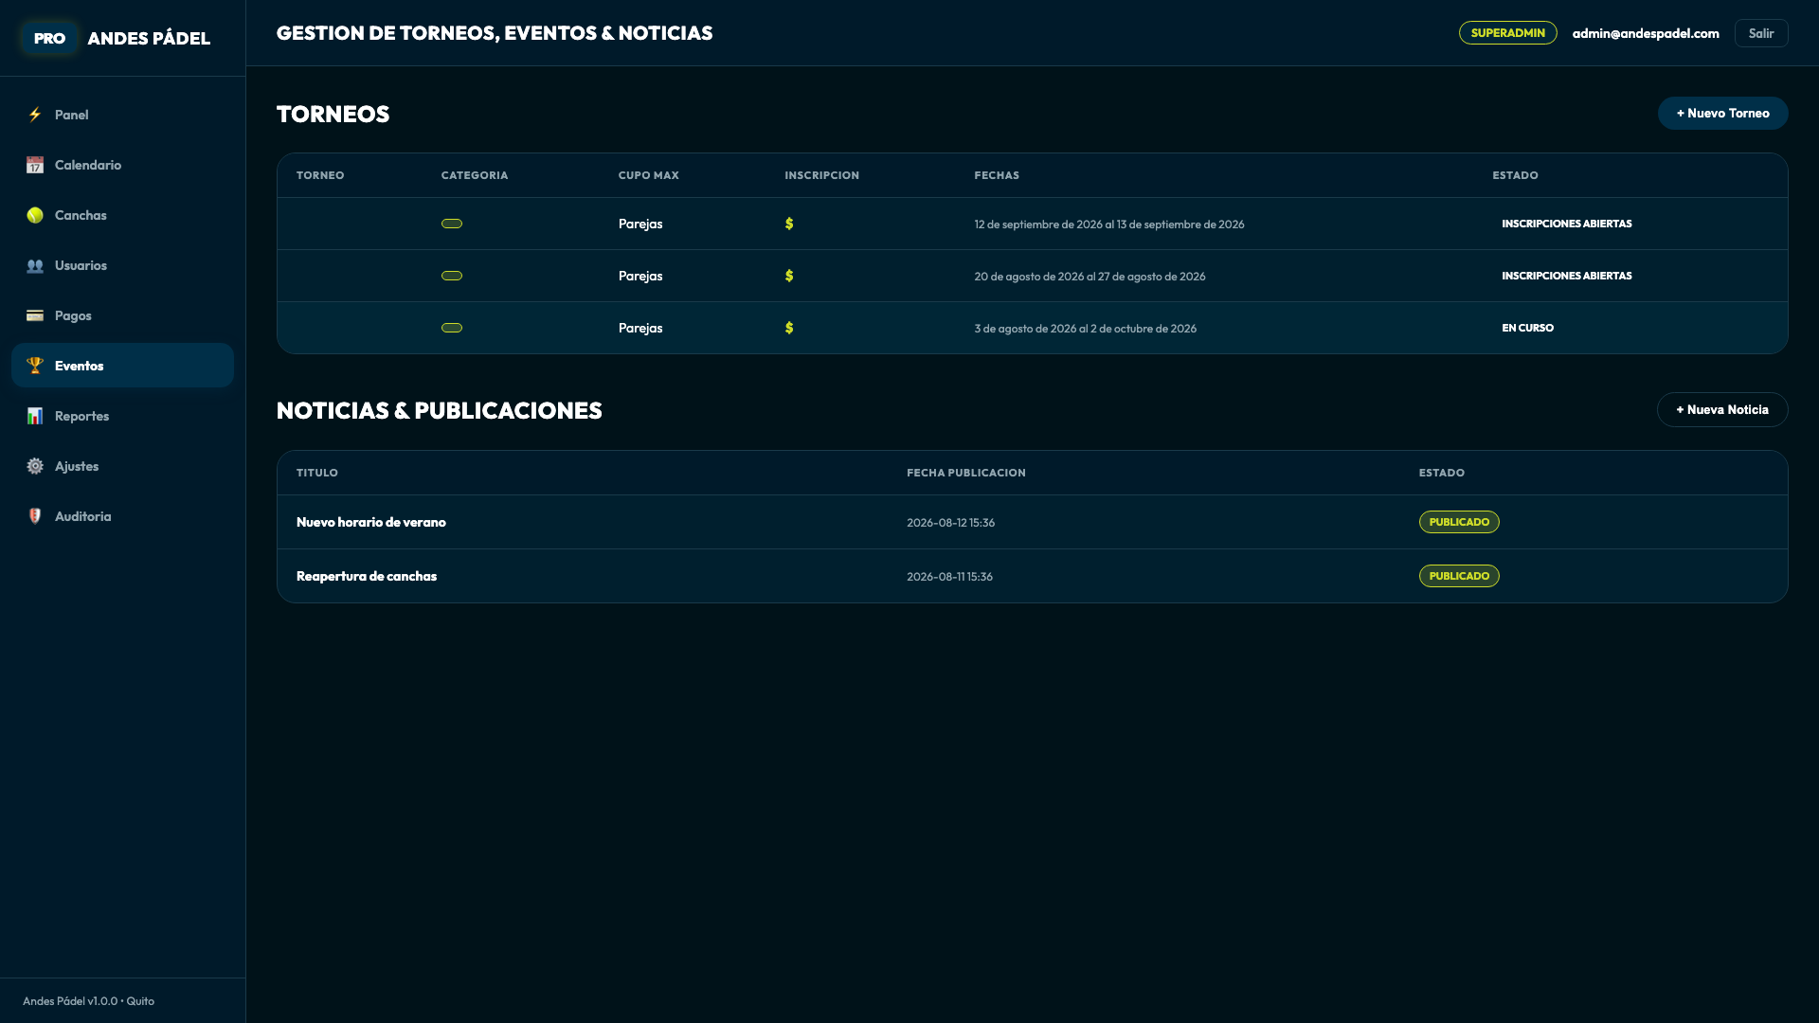
Figura 18: Torneos, eventos y noticias

4.7. Analítica de Negocio y Reportes
Sección de reportes para el análisis del rendimiento del complejo. Utiliza el servicio ReportService (apps/reports/services.py) para generar métricas y exportaciones.

KPI Principal:
- Ingresos Mensuales Acumulados — Total de pagos confirmados en el mes actual ($)

Reportes disponibles:
- Reservas por Estado — Distribución de reservas según su estado (count)
- Ingresos por Cancha — Desglose de ingresos por cada cancha (total $)
- Top 10 Clientes Frecuentes — Los 10 usuarios con más reservas (email, nombre, count)

Exportar CSV:
- Botón "Exportar CSV" descarga un reporte completo
- Formato: andes_padel_report.csv
- Contenido: últimas 500 reservas con ID, Fecha, Cliente, Cancha, Precio, Estado
Métodos del ReportService:
- revenue_by_period(start, end) — Ingresos por período
- revenue_by_court(start, end) — Ingresos por cancha
- occupancy_percentage(start, end) — Porcentaje de ocupación
- top_customers(start, end, limit) — Top clientes por ingresos
- cancellation_rate(start, end) — Tasa de cancelación
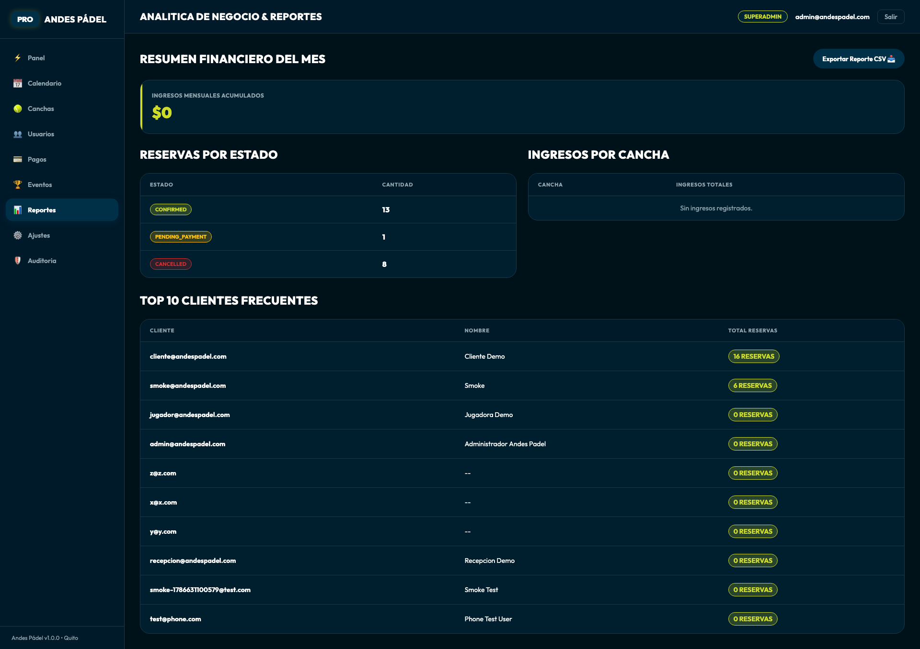
Figura 19: Analítica de negocio y reportes

4.8. Configuración (Políticas y Tarifas)
Vista de solo lectura que muestra las políticas de cancelación y reglas de precios actualmente activas en el sistema.

Política de Cancelación:
- Ventana Gratuita (horas) — Horas mínimas antes de la reserva para cancelar sin cargo
- Penalización Cancelación Tardía (%) — Porcentaje cobrado si cancela después de la ventana
- Penalización No-Show (%) — Porcentaje cobrado si el cliente no se presenta
- Tiempo de Hold (minutos) — Duración máxima de un slot en hold

Reglas de Tarifa por Hora:
- Cancha — Nombre de la cancha
- Rango Horario — Hora inicio - Hora fin
- Día de la Semana — Lunes a Domingo
- Tarifa/Hora — Precio por hora en la franja
Si no hay políticas configuradas, se muestran valores por defecto:
- Cancelación gratuita: ≥ 24 horas antes
- Penalización tardía: 50% del valor
- No-show: 100% del valor
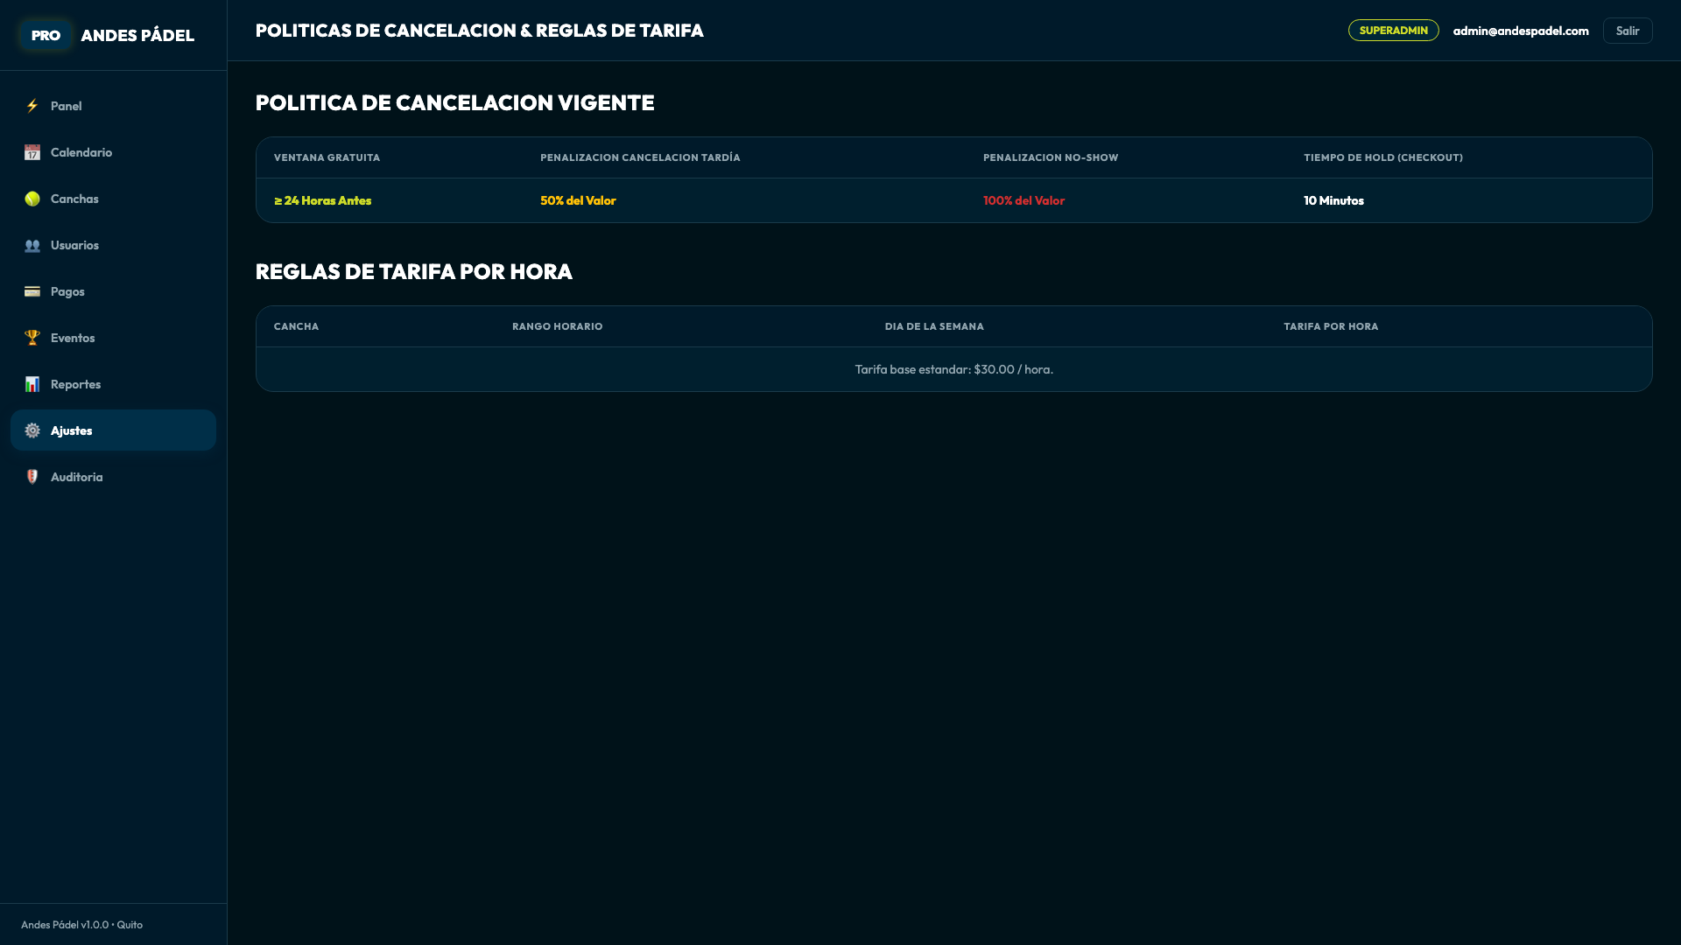
Figura 20: Configuración del sistema

4.9. Registro de Auditoría y Seguridad
Vista detallada del registro de auditoría con opciones de filtrado y paginación. Los registros son de solo lectura.

Filtros de auditoría:
- Por tipo de acción (action) — dropdown dinámico con valores distintos
- Por entidad (entity) — dropdown dinámico con valores distintos
- Por usuario — Búsqueda por correo electrónico (icontains)

Columnas de la tabla:
- Fecha (UTC) — Formato YYYY-MM-DD HH:MM:SS
- Usuario — Email o "Sistema / Anónimo"
- Acción — Badge monospace (ej: admin.login, booking_create)
- Entidad — Badge (ej: user, booking, court, payment)
- ID Entidad — Truncado, monospace
- IP Origen — Dirección IP del cliente
Paginación: 50 registros por página con navegación Previous/Next.
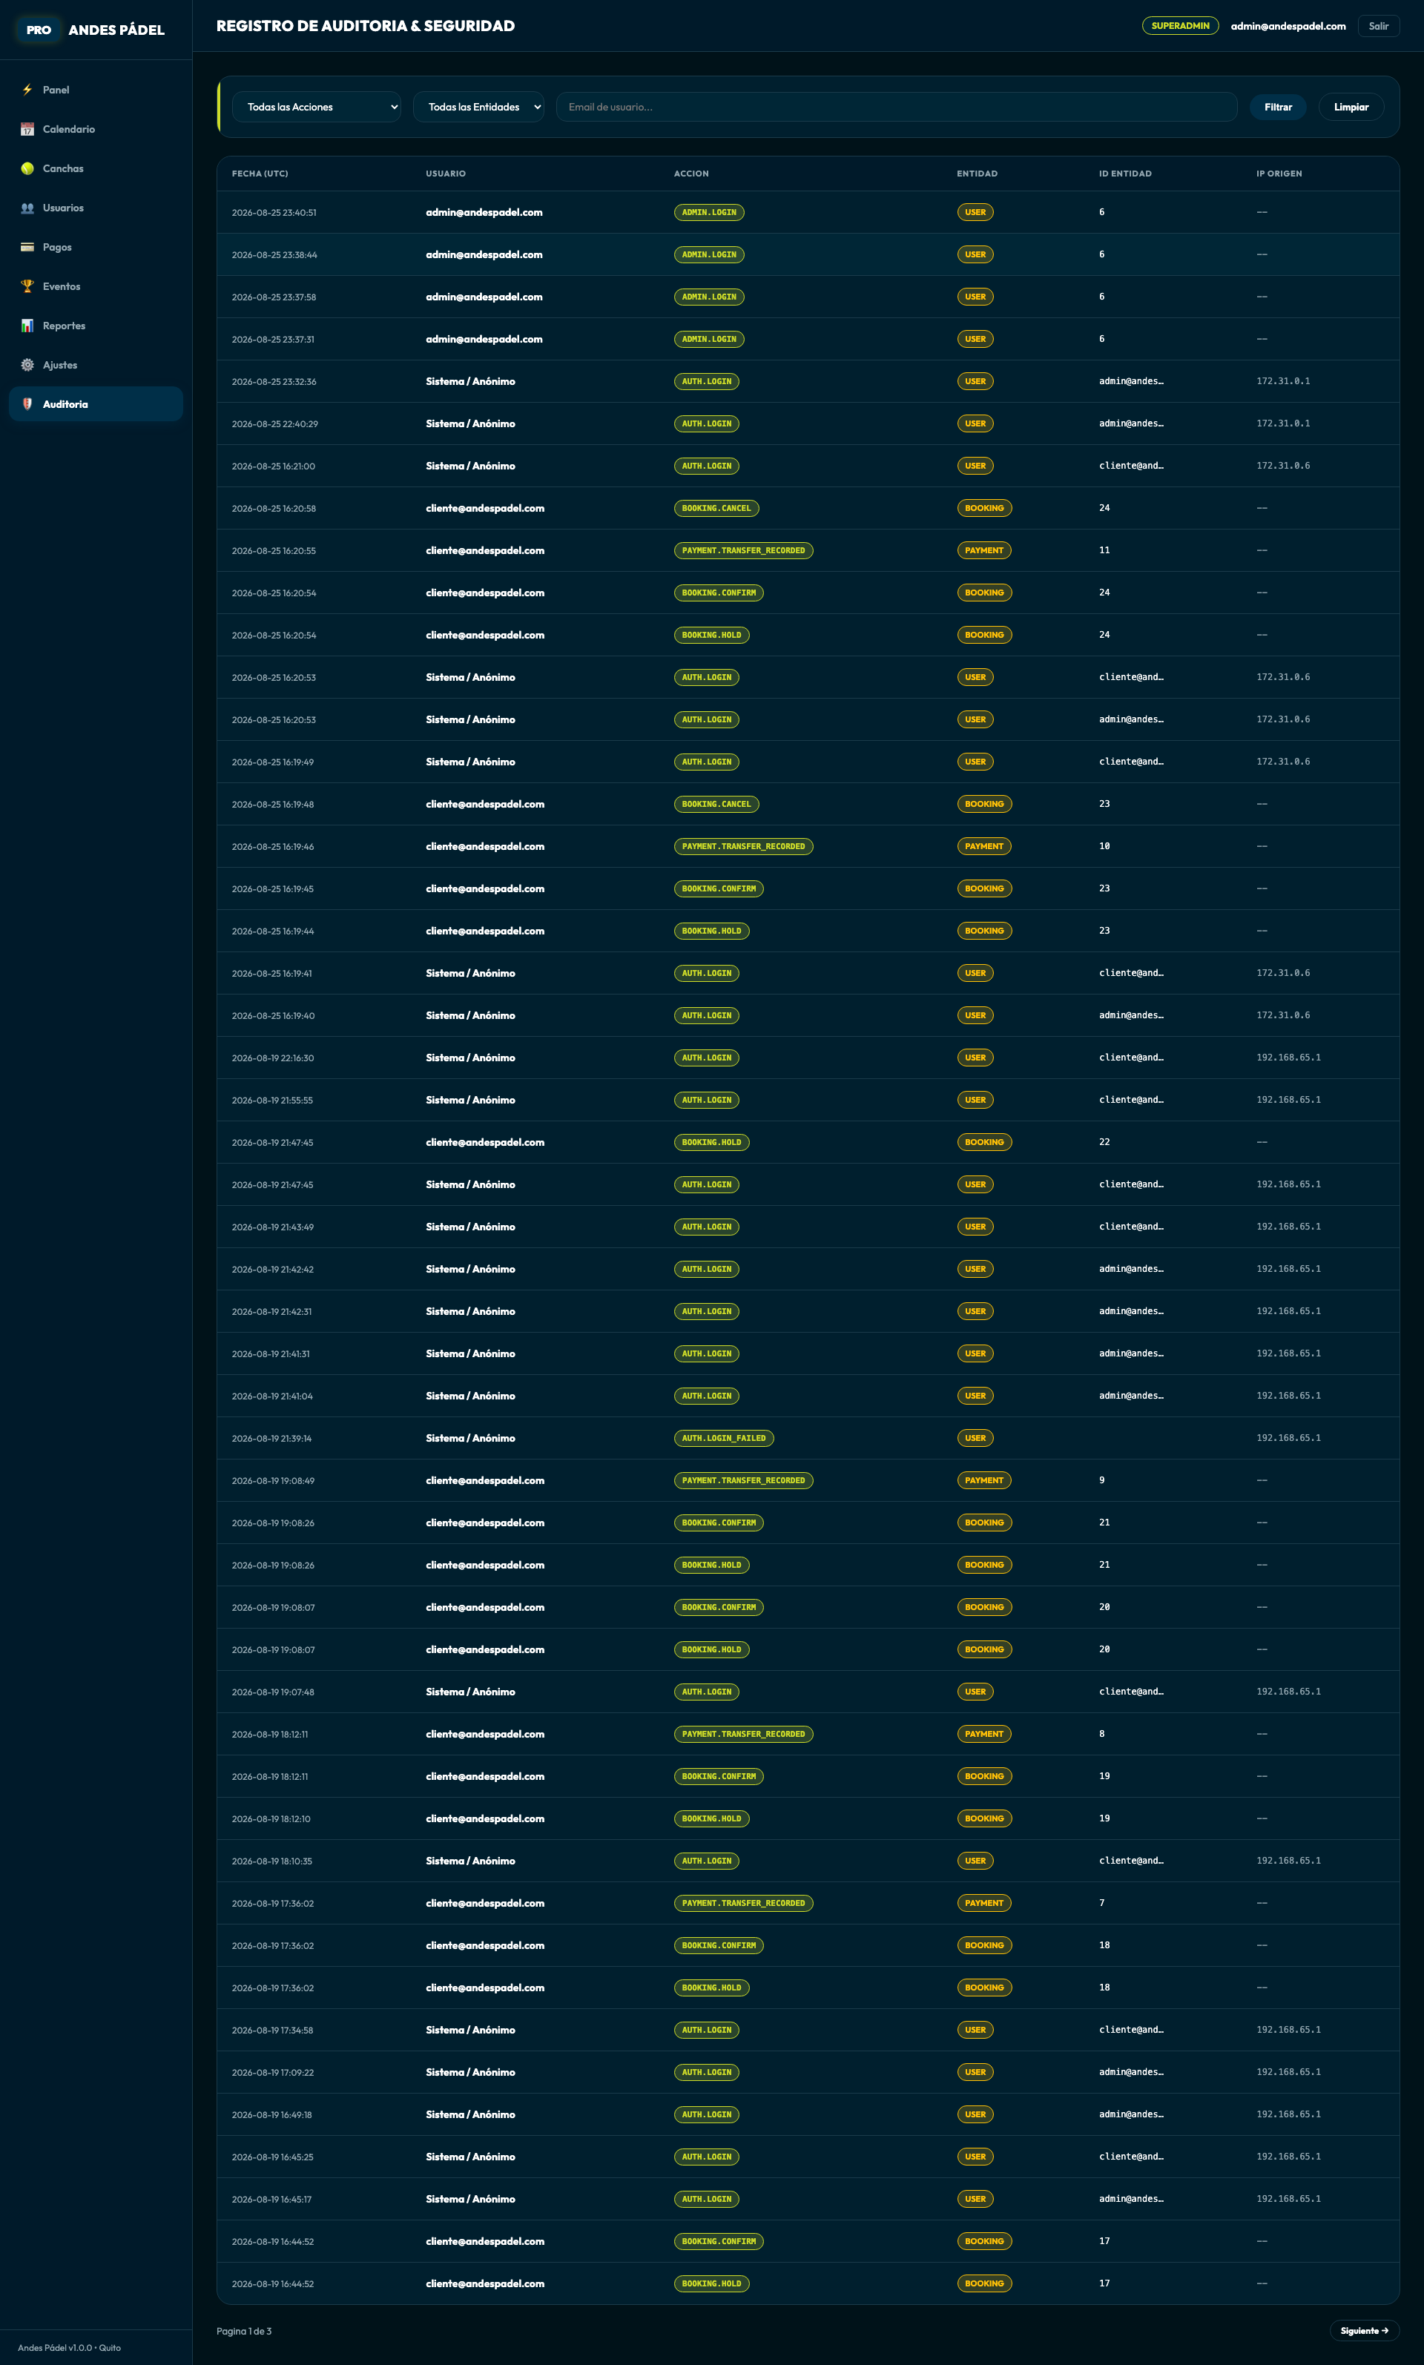
Figura 21: Registro de auditoría y seguridad

Cumplimiento GDPR
El sistema cumple con el Reglamento General de Protección de Datos (GDPR) mediante los siguientes mecanismos accesibles vía API REST:

Consentimiento:
- POST /api/auth/me/consent/ — Registra la versión de los términos aceptados por el usuario
- Cada usuario tiene campos consent_version y consent_ts para rastrear el consentimiento

Exportación de Datos:
- GET /api/auth/me/export/ — Exporta todos los datos del usuario en formato JSON
- Incluye: perfil, reservas, pagos, notificaciones, consentimiento y registros de auditoría

Derecho al Olvido:
- POST /api/auth/me/erase/ — Anonimiza permanentemente la cuenta del usuario
- Los datos personales se eliminan pero los registros financieros se conservan de forma anónima
- Requiere autenticación activa
Nota: La exportación y eliminación de datos están disponibles solo para el usuario autenticado (no pueden ser ejecutadas por administradores en nombre de otro usuario).

6. Documentación de la API (Swagger / ReDoc)
La API REST del sistema está documentada interactivamente utilizando drf-spectacular (OpenAPI 3.0). Swagger UI permite explorar y probar todos los endpoints disponibles, mientras que ReDoc ofrece una vista alternativa más detallada.

Acceso a la documentación:
- Swagger UI — https://andespadel.yachaq.io/api/docs/
- ReDoc — https://andespadel.yachaq.io/api/redoc/
- Schema (JSON/YAML) — https://andespadel.yachaq.io/api/schema/

6.1. Endpoints Disponibles

Grupos de endpoints principales:
Grupo | Endpoints | Descripción
Autenticación | login, register, verify, refresh, logout | Sesiones JWT
Usuarios | me, password-reset | Perfil y recuperación
Canchas | list, create, retrieve, update | CRUD de canchas
Horarios | availability (por cancha y fecha) | Slots disponibles
Reservas | list, create, preview, cancel, confirm | Gestión completa
Pagos | create, confirm, refund | Procesamiento de pagos
Eventos | list, create | Torneos y eventos
Noticias | list, create | Publicaciones
Notificaciones | list, mark-read, preferences | Notificaciones in-app
Reportes | revenue, occupancy, export | Analítica y CSV
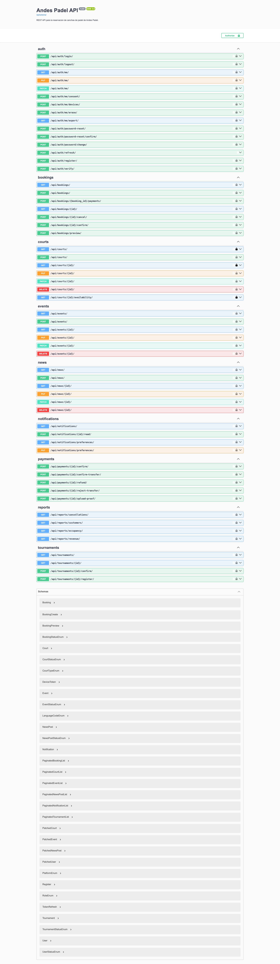
Figura 22: Documentación Swagger (vista pública)
Figura 23: Documentación ReDoc

6.2. Autenticación JWT
Para acceder a los endpoints protegidos, es necesario autenticarse utilizando tokens JWT (JSON Web Token). El proceso es:
1. Realizar una solicitud POST a /api/auth/login/ con email y contraseña
2. El servidor responde con un token de acceso (access) y uno de refresco (refresh)
3. Incluir el header Authorization: Bearer <access_token> en las solicitudes
4. Cuando el access token expire, usar el refresh token para obtener uno nuevo
5. Los tokens de refresco tienen rotación y blacklist para seguridad
En Swagger UI, puede hacer clic en el botón "Authorize" (candado) e ingresar su token de acceso para probar los endpoints protegidos directamente desde la interfaz.
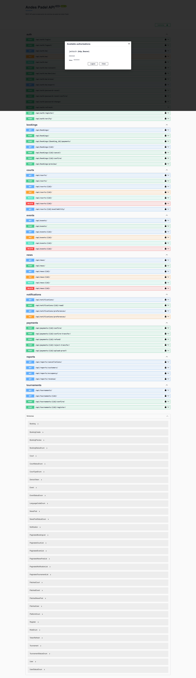
Figura 24: Swagger con autenticación JWT activa

7. Cuentas de Prueba
Las siguientes cuentas están disponibles para pruebas en el entorno de desarrollo. Todas comparten la misma contraseña.
Cuenta | Correo Electrónico | Contraseña | Rol | Panel
Super Administrador | admin@andespadel.com | Andes12345! | superadmin | Django + Personalizado
Gerente | gerente@andespadel.com | Andes12345! | gerente | Personalizado
Recepcionista | recepcion@andespadel.com | Andes12345! | recepcionista | Personalizado
Cliente | cliente@andespadel.com | Andes12345! | cliente | Solo App Móvil
Jugadora | jugador@andespadel.com | Andes12345! | cliente | Solo App Móvil

Nota: Estas credenciales son solo para entornos de desarrollo. En producción, cada usuario debe tener credenciales únicas y seguras. Las contraseñas deben cumplir con las políticas de seguridad del sistema.

8. Solución de Problemas

No puedo iniciar sesión al panel personalizado
Verifique que está usando el correo electrónico correcto (no un nombre de usuario). La contraseña es sensible a mayúsculas y minúsculas. Solo usuarios con rol de personal (recepcionista, gerente, dueño, superadmin) pueden acceder al panel. Si olvidó su contraseña, contacte al administrador.

La página no carga o muestra error 500
El servidor puede estar reiniciándose. Espere unos segundos y recargue la página. Si el problema persiste, verifique que los contenedores Docker estén ejecutándose con el comando: docker compose ps. Asegúrese de que el backend, db y redis estén activos.

No se guardan los cambios en el panel Django
Verifique que tiene permisos de edición para la sección. El control de acceso RBAC limita los permisos según su rol. Los módulos financieros (Payment, CancellationPolicy) solo son editables por superadmin y dueño.

El calendario no muestra las canchas
Asegúrese de que existan canchas activas en el sistema. Las canchas inactivas no aparecen en el calendario. Cree canchas desde Gestión de Canchas o active las existentes.

Los pagos por transferencia no se confirman
Los pagos por transferencia requieren verificación manual. Vaya a Pagos y Verificación, encuentre el pago con estado 'pending_transfer' y haga clic en 'Aprobar'. Puede verificar el comprobante de pago antes de aprobar.

Las reservas manuales no aparecen en el calendario
Las reservas manuales se crean con estado 'confirmed'. Verifique que la fecha seleccionada en el calendario coincida con la fecha de la reserva creada.

No se envían notificaciones
Las notificaciones in-app y por email se envían automáticamente. Las notificaciones push requieren configuración de Firebase Cloud Messaging. Verifique que Celery esté ejecutándose: docker compose ps worker.

El exportar CSV no funciona
Verifique que tenga conexión a la base de datos. El archivo CSV se genera con las últimas 500 reservas. Si no hay reservas, el archivo estará vacío.

— Fin del Manual —
Andes Pádel © 2026 — Todos los derechos reservados

